# 实验4

1. 程序代码

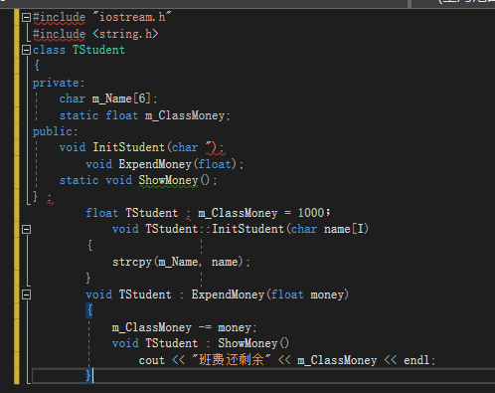

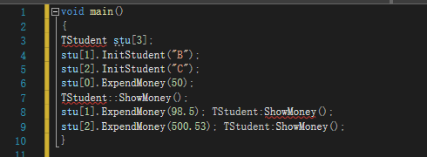

1. 程序结果



## 总结

1. 在编程时总是忘了用{}把函数括起来
2. 班费的计算方法弄错
3. 变量定义时类型错误
4. 没有对子程序里的函数进行声明
5. 忘记在每个语句后面添加分号
6. {}的使用位置错误